**Формализация материалов обследования**

(этап «Сбора материалов обследования», предпроектная стадия)

**1. По объекту в целом:**

**1.1. Общие параметры экономической системы:**

|  |  |  |
| --- | --- | --- |
| **№** | **Показатель** | **Значение показателя** |
| 1 | Наименование объекта | Управляющая компания «Хорошие люди» |
| 2 | Принадлежность | Управляющая компания |
| 3 | Тип объекта | Управляющая компания по обслуживанию многоквартирные дома |

Виды и номенклатуру продукции или услуг

|  |  |  |
| --- | --- | --- |
| **№** | **Показатель** | **Значение показателя** |
| 1 | Управление многоквартирными домами | Услуга |
| 2 | Содержание общедомового имущества | Услуга |
| 3 | Поддержание надлежащего технического и санитарного состояния | Услуга |
| 4 | Поставка коммунальных ресурсов собственникам квартир | Услуга |

Виды и количество оборудования/материальных ресурсов

|  |  |  |
| --- | --- | --- |
| **№** | **Вид оборудования / материальных ресурсов** | **Количество** |
| 1 | Компьютеры | 11 |
| 2 | Сервер | 2 |
| 3 | Телефонная станция | 1 |
| 4 | Комплект инструментов рабочей бригады | 2 |
| 5 | Касса | 1 |

Категория и численность персонала

|  |  |  |
| --- | --- | --- |
| **№** | **Категория персонала** | **Численность** |
| 1 | Генеральный директор | 1 |
| 2 | Диспетчер | 4 |
| 3 | Главный инженер | 2 |
| 4 | Сметчик | 2 |
| 5 | Финансовый аналитик | 3 |
| 6 | Специалист в области ценообразования и тарифного регулирования | 2 |
| 7 | Специалист по закупкам | 3 |
| 8 | Специалист по коммунальным расчетам | 3 |
| 9 | Работник аварийной бригады | 8 |

**1.2. Описание организационной структуры:** должно включать состав и взаимосвязь подразделений и лиц, реализующих функции и задачи управления.

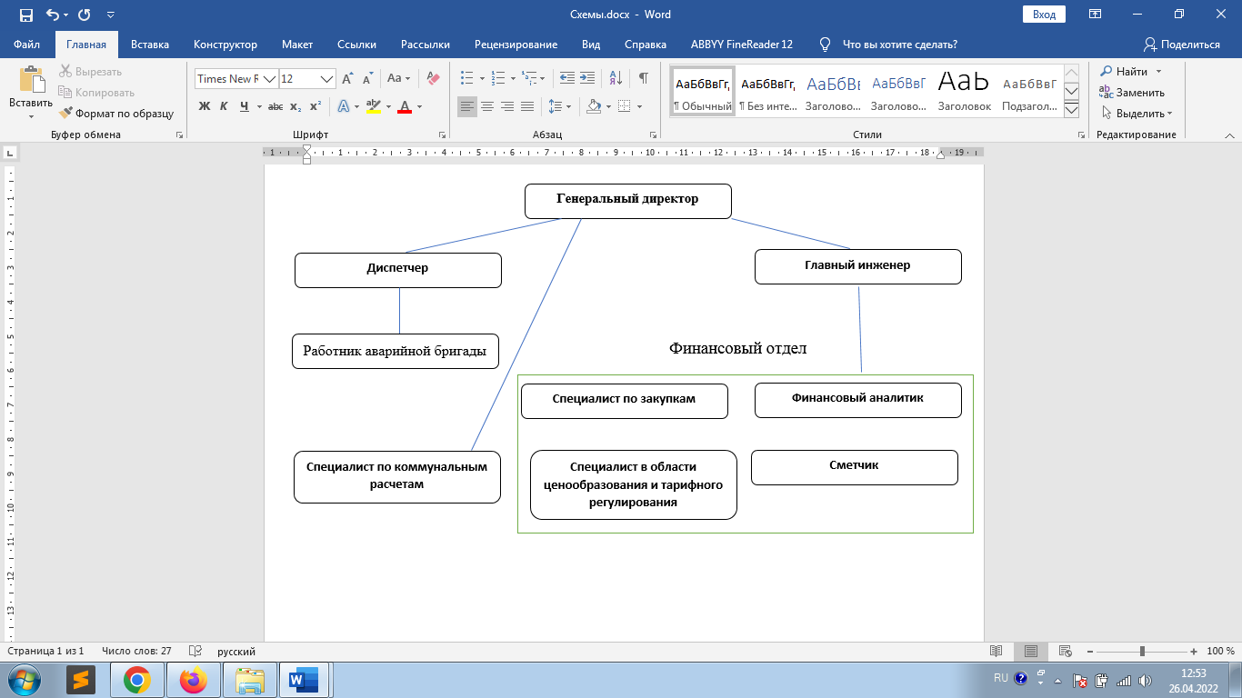

**1.3. Матричная функциональная модель.** Описание функциональной структуры отображает распределение функций, хозяйственных процессов и процедур управления между составляющими организационной структуры и предполагает проведение классификации процедур, связанных с обработкой данных, коммуникацией между сотрудниками или принятием управленческих решений.

|  |  |  |  |  |  |  |  |  |  |
| --- | --- | --- | --- | --- | --- | --- | --- | --- | --- |
| **Структурная единица** | Генеральный директор | Диспетчер | Главный инженер | Сметчик | Финансовый аналитик | Специалист в области ценообразования и тарифного регулирования | Специалист по закупкам | Специалист по коммунальным расчетам | Работник аварийной бригады |
| **Функция** |
| **Процедуры обработки данных** | | | | | | | | | |
| Принятие заявок от клиентов |  | **+** |  |  |  |  |  |  |  |
| Координация действий рабочего персонала |  | **+** |  |  |  |  |  |  |  |
| **Коммуникация между сотрудниками** | | | | | | | | | |
| Составление заявки ремонтной бригаде |  | **+** |  |  |  |  |  |  | **+** |
| **Принятие управленческих решений** | | | | | | | | | |
| Составление заявки ремонтной бригаде |  | **+** |  |  |  |  |  |  | **+** |

**Описание функций управления**: наименование каждой функции, процесса и процедуры, описание экономической ценности задач, решаемых при выполнении процедуры, связанной с обработкой информации; состав процедур обработки информации, реализуемых каждой задачей; взаимосвязь задач, стоимостные затраты, связанные с реализацией каждой задачи.

|  |  |  |  |  |
| --- | --- | --- | --- | --- |
| № | **Показатель** | | **Значение показателя** | |
| 1 | Наименование функции | | Принятие заявок от клиентов | |
| 2 | Экономическая сущность задачи | | Получение информации от клиентов | |
| 3 | Состав процедур | | | |
| 4 | Процедура | Код | Код  Предыдущей | Код последующей |
| 5 | Своевременное реагирование на поступающий звонок | 1 | - | 2 |
| 6 | Запись данных о клиенте | 2 | 1 | 3 |
| 7 | Запись обращения по вопросам качества предоставляемых услуг и контроль их исполнения | 3 | 2 | 4 |
| 8 | Заполнение диспетчерского журнала | 4 | 3 | 5 |

|  |  |  |  |  |
| --- | --- | --- | --- | --- |
| № | **Показатель** | | **Значение показателя** | |
| 1 | Наименование функции | | Координация действий рабочего персонала | |
| 2 | Экономическая сущность задачи | | Обеспечение нормального функционирования ответственных служб предприятия | |
| 3 | Состав процедур | | | |
| 4 | Процедура | Код | Код  Предыдущей | Код последующей |
| 5 | Проверка заявок из диспетчерского журнала | 5 | 4 | 6 |
| 6 | Составление оптимального графика работ ремонтных бригад | 6 | 5 | 7 |

|  |  |  |  |  |
| --- | --- | --- | --- | --- |
| № | **Показатель** | | **Значение показателя** | |
| 1 | Наименование функции | | Составление заявки ремонтной бригаде | |
| 2 | Экономическая сущность задачи | | Управление ремонтными бригадами | |
| 3 | Состав процедур | | | |
| 4 | Процедура | Код | Код  Предыдущей | Код последующей |
| 5 | Проверка графика работ | 7 | 6 | 7 |
| 6 | Составление заявки (акта технического осмотра зданий и сооружений) для ремонтных бригад | 8 | 7 | - |

**2. В разрезе подразделении:**

**2.1. П.1.1-1.3.**

**2.2. Форма описания информационных потоков** включает следующие характеристики: направление входных документов, количество их экземпляров; объемные данные по каждому документопотоку; перечень информационных файлов, где используются эти документы; носитель, на котором хранятся данные; время создания; время использования; перечень полей файлов; выходные документы, получаемые на основании информационных файлов.

Описание информационных потоков

|  |  |  |
| --- | --- | --- |
|  | **Структурная единица:** | Диспетчер |
| **1** | **Входной документ:** | Заявка от клиента |
| 1.1 | количество их экземпляров, шт | 10 шт. |
| 1.2 | объемные данные, (листы, кб.) | 1 лист |
| 1.3 | Рабочий файл, где используются эти доку­менты, наименование: | Диспетчерский журнал |
| 1.3.1 | время создания | Ежедневно |
| 1.3.2 | время использования | Постоянно |
| 1.3.3 | перечень полей файлов | Номер телефона;  Дата и время составления;  Цель обследования;  Примечание;  Подпись ответственного |
| 1.3.4 | выходные доку­менты, получаемые на основе информации файлов | График ведения дел |
| **2** | **Входной документ:** | График ведения дел |
| 2.1 | количество их экземпляров, шт | 10 шт. |
| 2.2 | объемные данные, (листы, кб.) | 1 лист |
| 2.3 | Рабочий файл, где используются эти доку­менты, наименование: | Диспетчерский журнал |
| 2.3.1 | время создания | Ежедневно |
| 2.3.2 | время использования | Постоянно |
| 2.3.3 | перечень полей файлов | Дата и время составления;  Цель обследования;  Описание;  Примечание;  Ответственная бригада;  Подпись ответственного |
| 2.3.4 | выходные доку­менты, получаемые на основе информации файлов | Заявка ремонтной бригаде |

**Потоки информации**

|  |  |  |
| --- | --- | --- |
| **№** | **Показатель:** | **Значение** |
| 1 | Наименование документа | График ведения дел |
| 2 | Подразделение | Диспетчер |
| 3 | Назначение | Координация действий рабочего персонала |
| 4 | Тип документа | Промежуточный документ |
| 5 | Периодичность создания или время использования | Ежедневно |

Структура документа:

|  |  |  |
| --- | --- | --- |
| **№** | **Реквизит/показатель** | **Тип** |
|  | Общие реквизиты: |  |
| 1 | Номер задачи | Числовой |
| 2 | Дата и время составления | Дата |
| 3 | Цель обследования | Строка |
| 4 | Примечание | Строка |
| 5 | Дата начала работ | Дата |
| 6 | Дата окончания работ | Дата |
| 7 | Рабочая бригада | Справочник «Рабочие» |
| 8 | Подпись ответственного | Булево |

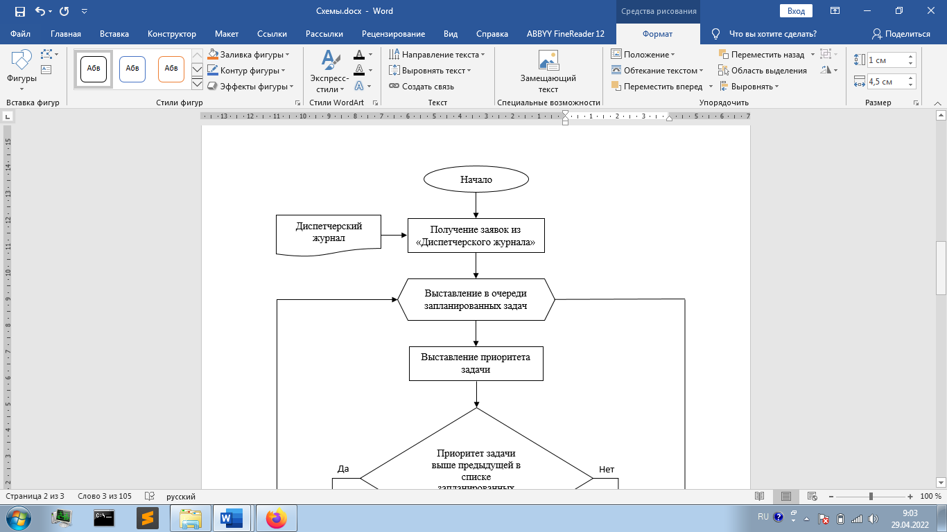

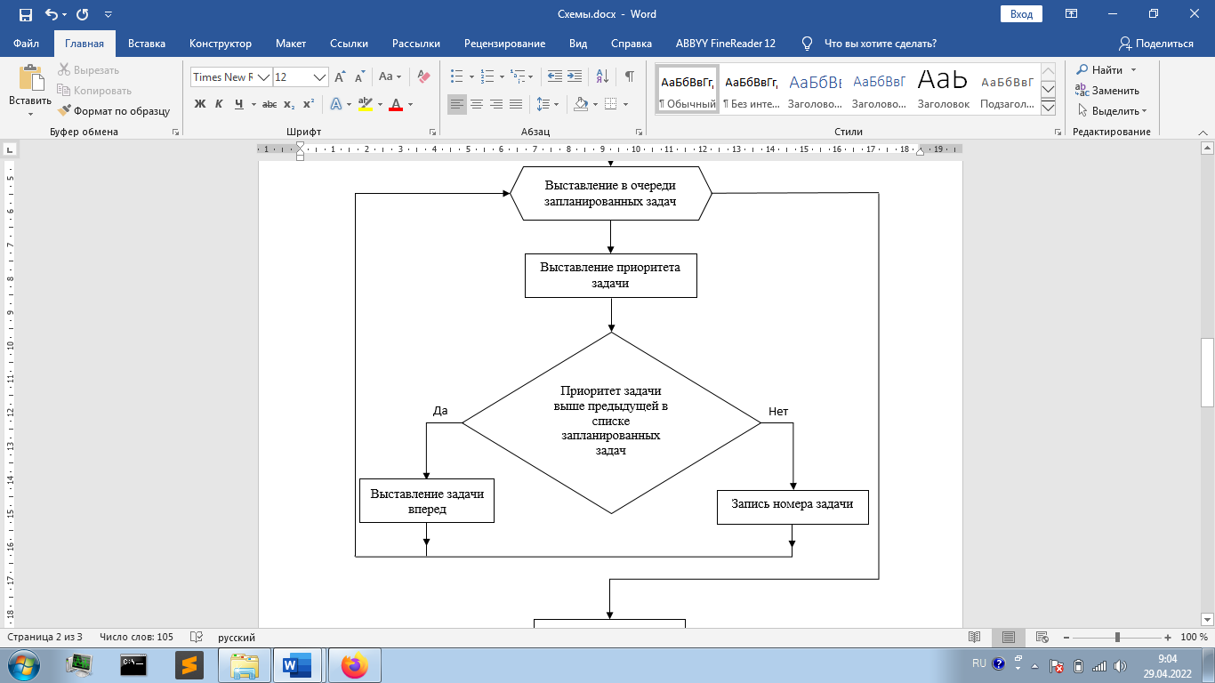

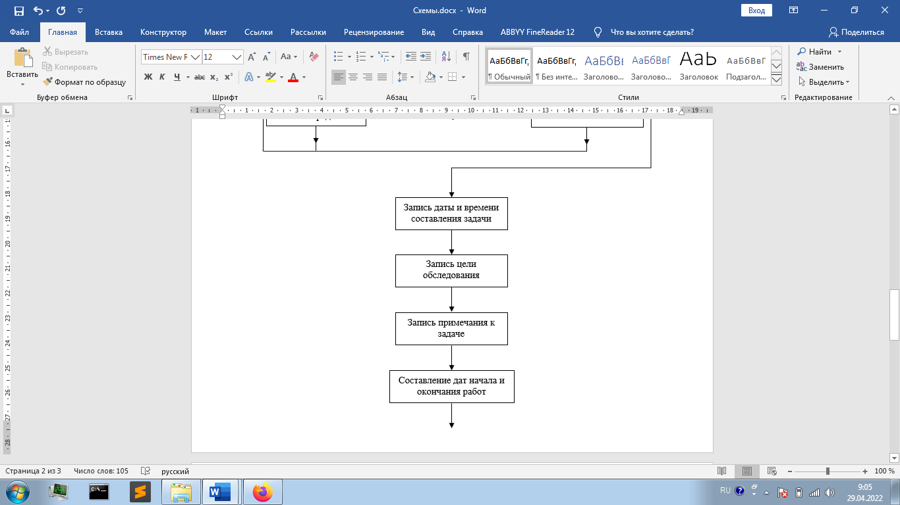 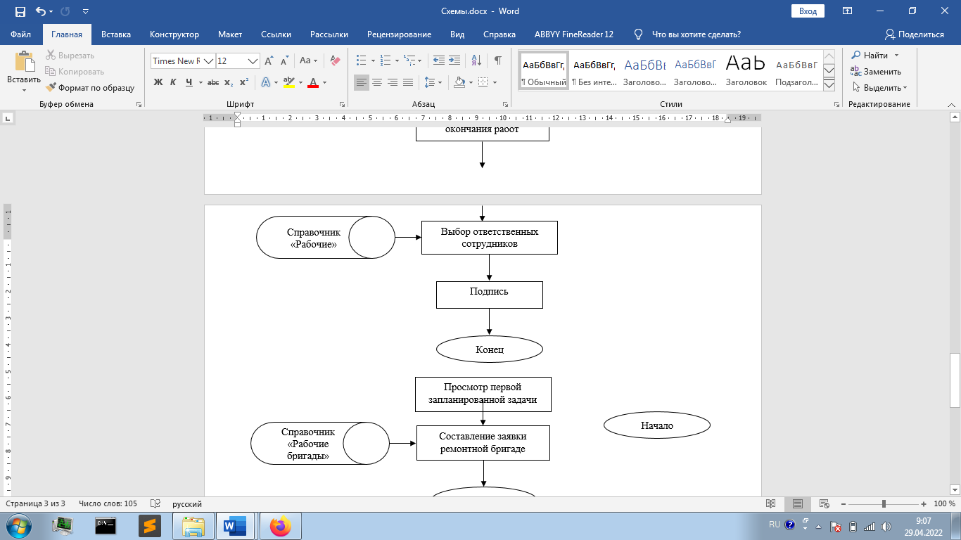

|  |  |  |
| --- | --- | --- |
| **№** | **Показатель:** | **Значение** |
| 1 | Наименование документа | Заявка ремонтной бригаде |
| 2 | Подразделение | Диспетчер |
| 3 | Назначение | Управление ремонтными бригадами |
| 4 | Тип документа | Первичный документ |
| 5 | Периодичность создания или время использования | По необходимости |

Структура документа:

|  |  |  |
| --- | --- | --- |
| **№** | **Реквизит/показатель** | **Тип** |
|  | Общие реквизиты: |  |
| 1 | Дата начала работ | Дата |
| 2 | Дата окончания работ | Дата |
| 3 | Цель обследования | Строка |
| 4 | Примечание | Строка |
| 5 | Рабочая бригада | Список |
| 6 | Подпись ответственного | Булево |

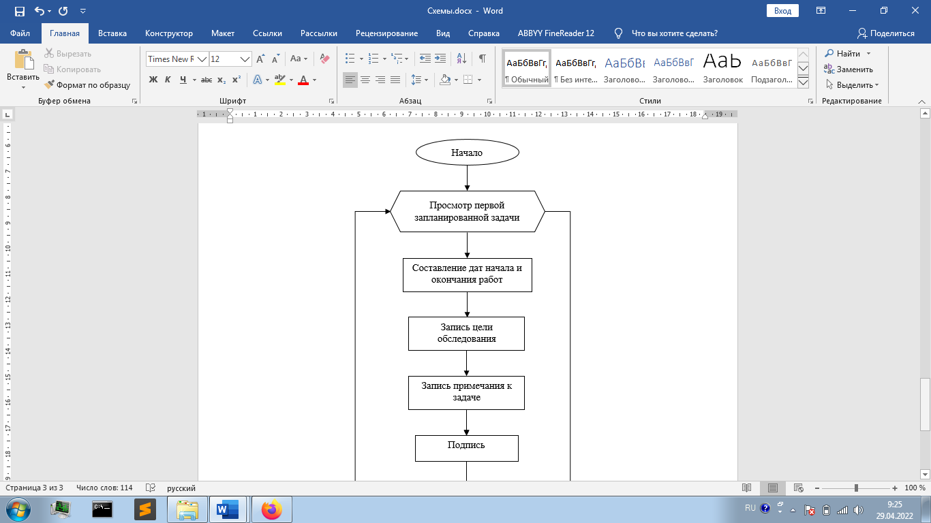

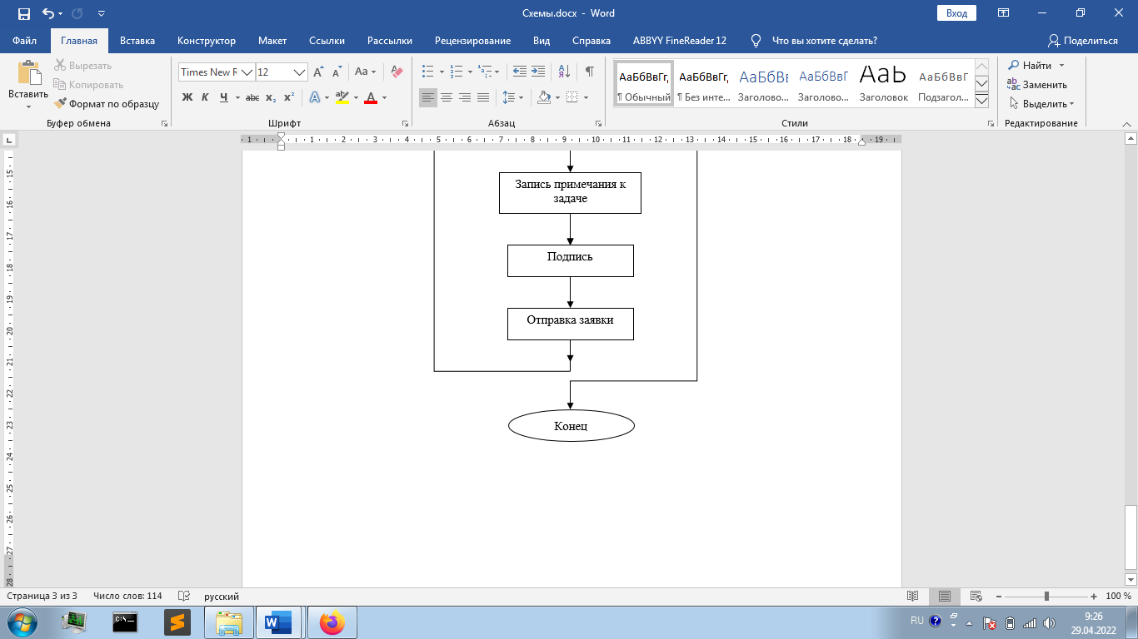

**Справочники**

|  |  |  |
| --- | --- | --- |
| **№** | **Показатель:** | **Значение** |
| 1 | Наименование справочника | Сотрудники рабочих бригад |
| 2 | Подразделение | Диспетчер |
| 3 | Назначение | Хранение информации об зарегистрированных сотрудниках ремонтных бригад |
| 4 | Тип документа | Промежуточный |
|  | Структура документа: |  |
| № | Реквизит/показатель | Тип |
| 1 | ID | Число |
| 2 | ФИО | Строка |
| 3 | Специальность | Строка |